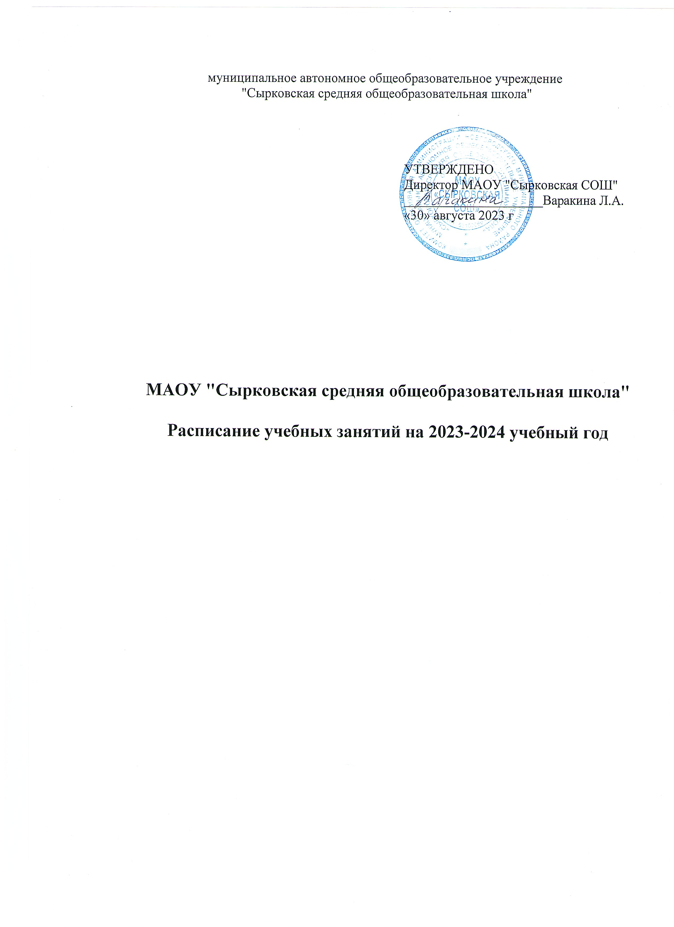

 |  | 10 класс | 11 класс
П  О  Н  Е  Д  Е  Л  Ь  Н  И  К | 1 | технология | обществознание
П  О  Н  Е  Д  Е  Л  Ь  Н  И  К | 2 | технология | обществознание
П  О  Н  Е  Д  Е  Л  Ь  Н  И  К | 3 | обществознание | биология
П  О  Н  Е  Д  Е  Л  Ь  Н  И  К | 4 | русский язык | алгебра
П  О  Н  Е  Д  Е  Л  Ь  Н  И  К | 5 | физика | русский язык
П  О  Н  Е  Д  Е  Л  Ь  Н  И  К | 6 | обществознание | литература
П  О  Н  Е  Д  Е  Л  Ь  Н  И  К | 7 | физкультура | физкультура
В  Т  О  Р  Н  И  К | 1 | информатика | геометрия
В  Т  О  Р  Н  И  К | 2 | статистика | статистика
В  Т  О  Р  Н  И  К | 3 | литература | химия
В  Т  О  Р  Н  И  К | 4 | химия | литература
В  Т  О  Р  Н  И  К | 5 | пов. дело | физика
В  Т  О  Р  Н  И  К | 6 | история | технология
В  Т  О  Р  Н  И  К | 7 | литература | технология
С  Р  Е  Д  А | 1 | технология | технология
С  Р  Е  Д  А | 2 | технология | технология
С  Р  Е  Д  А | 3 | обществознание | информатика
С  Р  Е  Д  А | 4 | алгебра | история
С  Р  Е  Д  А | 5 | биология | алгебра
С  Р  Е  Д  А | 6 | английский язык | английский язык
С  Р  Е  Д  А | 7 | физкультура | физкультура
Ч  Е  Т  В  Е  Р  Г | 1 | мои горизонты | мои горизонты
Ч  Е  Т  В  Е  Р  Г | 2 | физика | обществознание
Ч  Е  Т  В  Е  Р  Г | 3 | технология | физика
Ч  Е  Т  В  Е  Р  Г | 4 | технология | русский язык
Ч  Е  Т  В  Е  Р  Г | 5 | геометрия | литература
Ч  Е  Т  В  Е  Р  Г | 6 | история | технология
Ч  Е  Т  В  Е  Р  Г | 7 | геометрия | технология

 |  | 10 класс | 11 класс
П  Я  Т  Н  И  Ц  А | 1 | литература | история
П  Я  Т  Н  И  Ц  А | 2 | алгебра | обществознание
П  Я  Т  Н  И  Ц  А | 3 | география | алгебра
П  Я  Т  Н  И  Ц  А | 4 | обществознание | география
П  Я  Т  Н  И  Ц  А | 5 | английский язык | английский язык
П  Я  Т  Н  И  Ц  А | 6 | русский язык | деловая речь
П  Я  Т  Н  И  Ц  А | 7 | инд. проект | пов. дело
С  У  Б  Б  О  Т  А | 1 | ОБЖ | английский язык
С  У  Б  Б  О  Т  А | 2 | английский язык | ОБЖ
С  У  Б  Б  О  Т  А | 3 | физкультура | физкультура
С  У  Б  Б  О  Т  А | 4

